Оцінювання безпечного освітнього середовища
Результати опитування батьків.

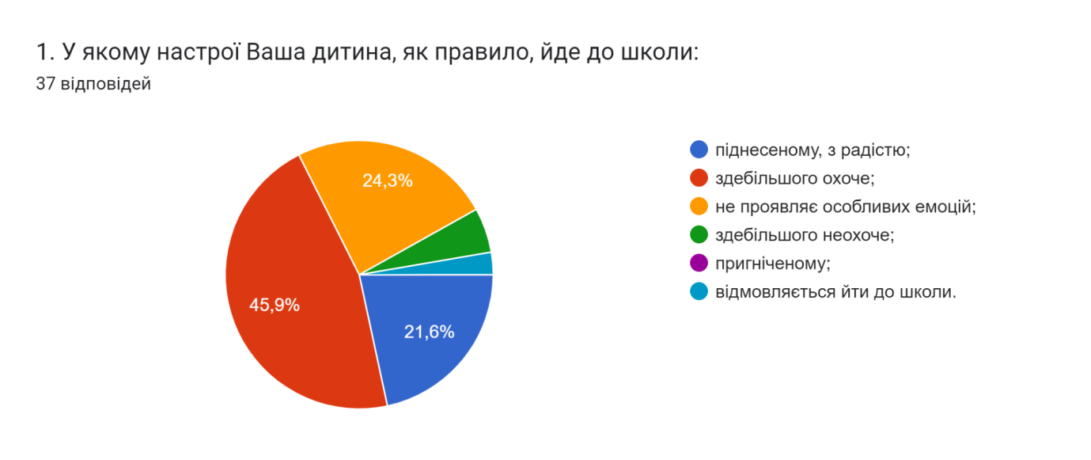
- піднесеному, з радістю – 8(21,6%);
- здебільшого охоче 17 (45,9);
- не проявляє особливих емоцій -9 (24,3%);
- здебільшого неохоче – 2 ( 5,4%);
- пригніченому - 0;
- відмовляється йти до школи – 1 (2,7%).
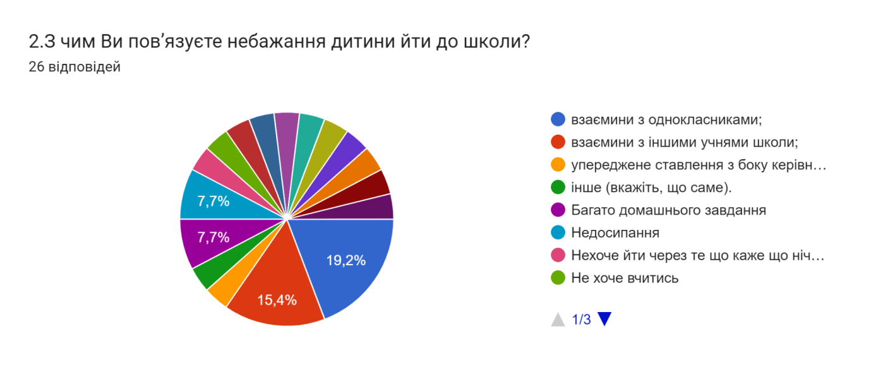
Взаємини з однокласниками – 5 (19,2%);
Взаємини з іншими учнями школи – 4 (15,4%);
Упереджене ставлення з боку керівництва школи – 1 (3,8)
інше (вкажіть, що саме):
- Багато домашнього завдання -2 (7,7%)
- Недосипання – 2 (7,7%)
- Нехоче йти через те, що каже що нічого не виходить – 1 (3,8 %)
- Не хоче вчитись -2 (7,7%)
- Через хворобу – 1 (3,8 %)
- Уроки з 8.30 а хочеться зранку ще трошки поспати– 1 (3,8 %)
- Не досипання – 1 (3,8 %)
- Не має -– 1 (3,8 %)
- Не хоче рано вставати – 1 (3,8 %)
- Хоче бавитися на телефоні – 1 (3,8 %)
- моя дитина охоче йде до школи – 1 (3,8 %)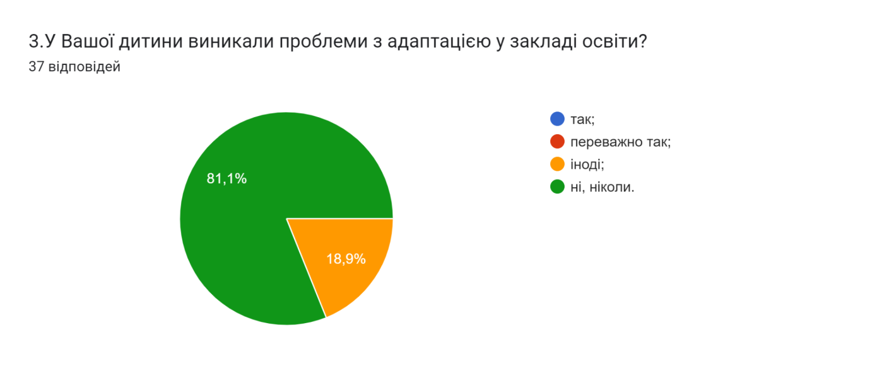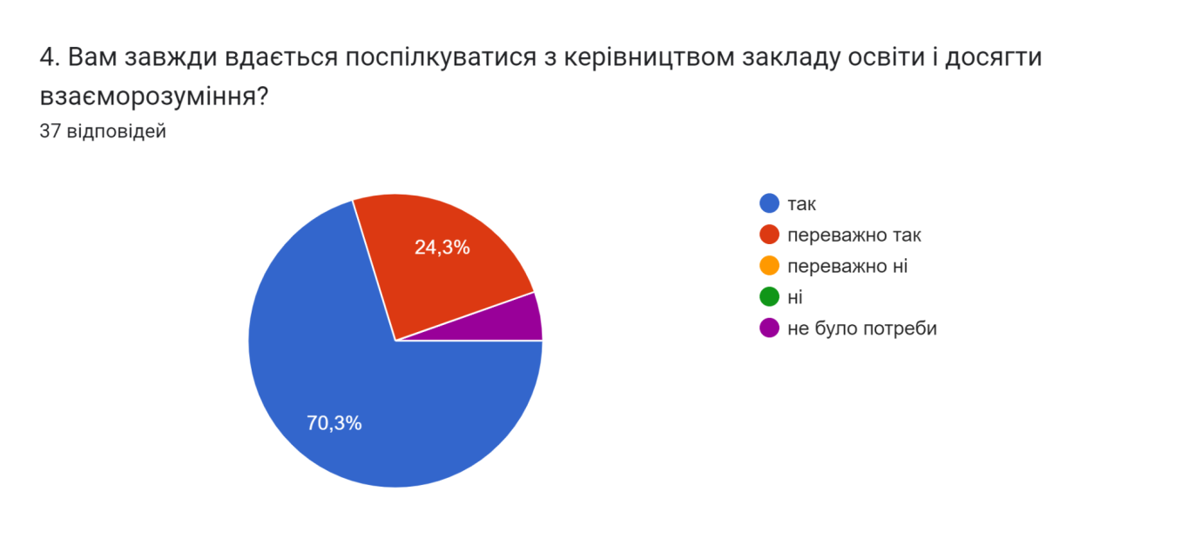
Так –26 (70,3%)
Переважно так – 9 (24,3%)
Переважно ні – 0
Ні –0
Не було потреби – 2 (5,4%)
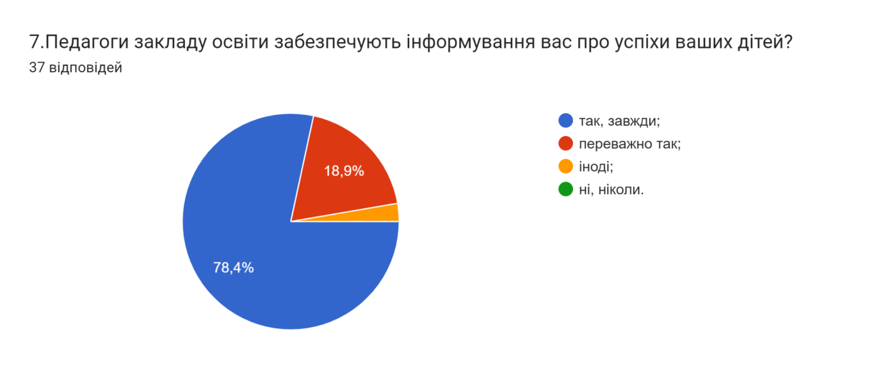
так, завжди – 29 (78,4%);
переважно так – 7 (18,9 %);
іноді – 1 (2,7%);
ні, ніколи- 0.

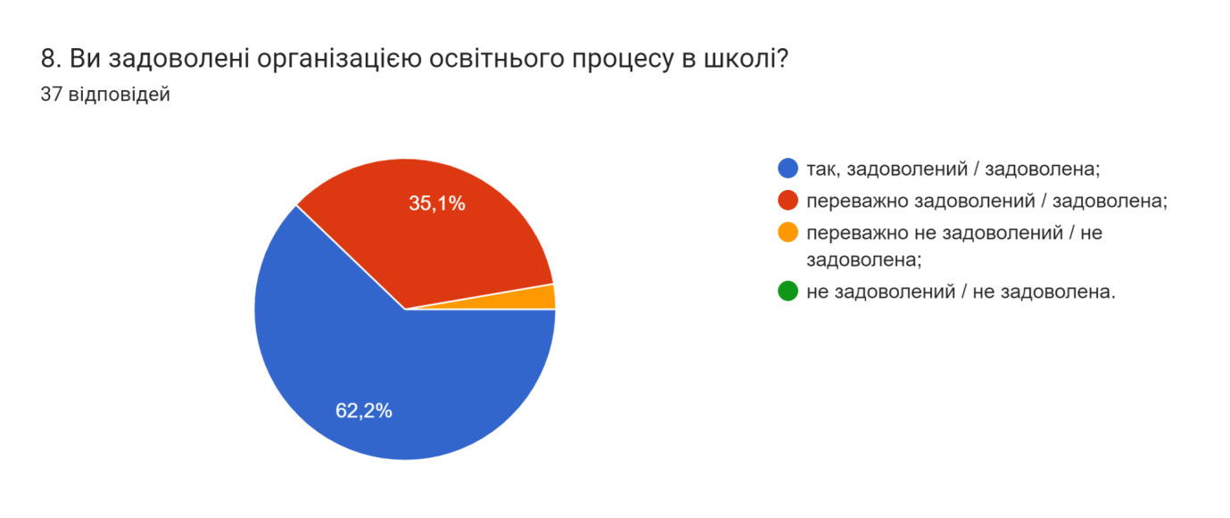
так, задоволений /задоволена -23 (62,2%);
переважно задоволений /задоволена -13 (35,1%);
переважно не задоволений /не задоволена – 1 (2,7%);
не задоволений / незадоволена -0.

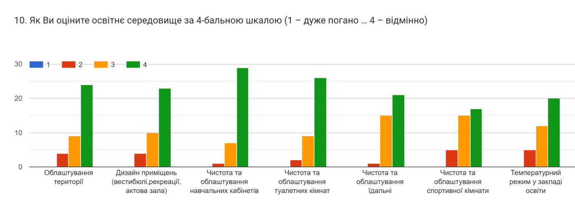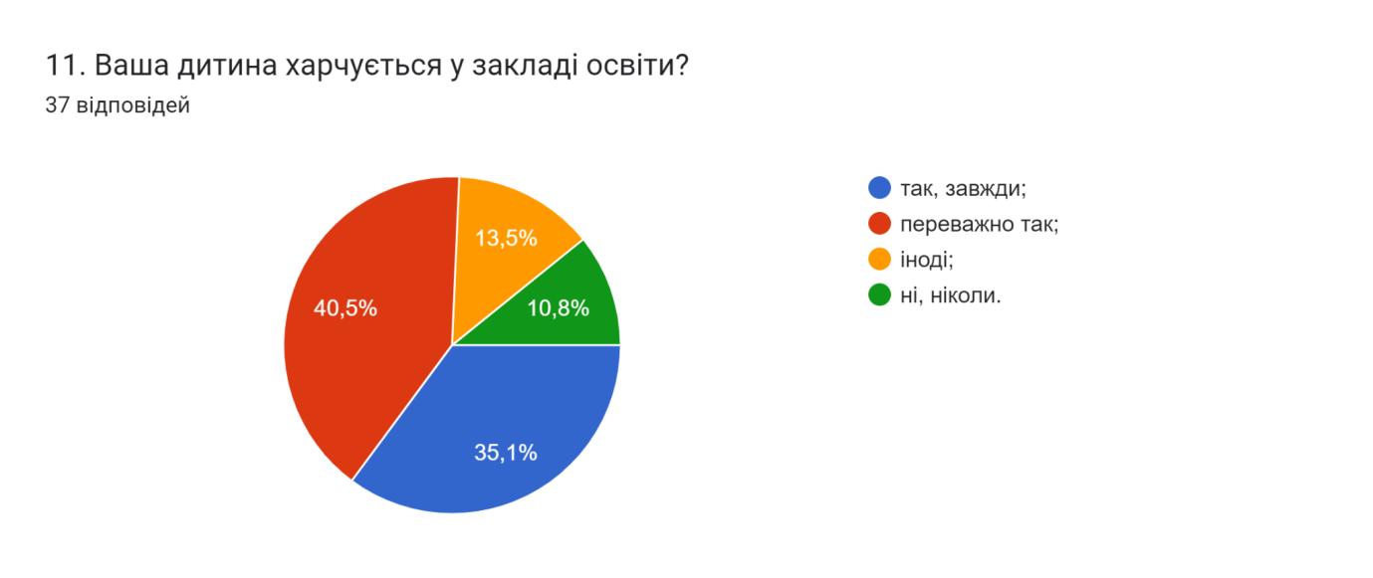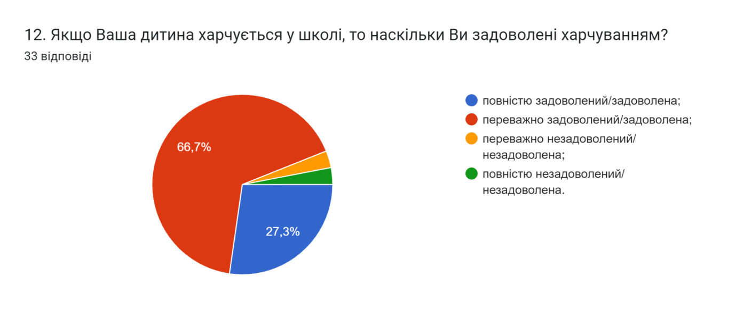
так, задоволений /задоволена -9 (27,3%);
переважно задоволений /задоволена -22 (66,7%);
переважно не задоволений /не задоволена -1 (3%);
не задоволений / незадоволена -1 (3%).

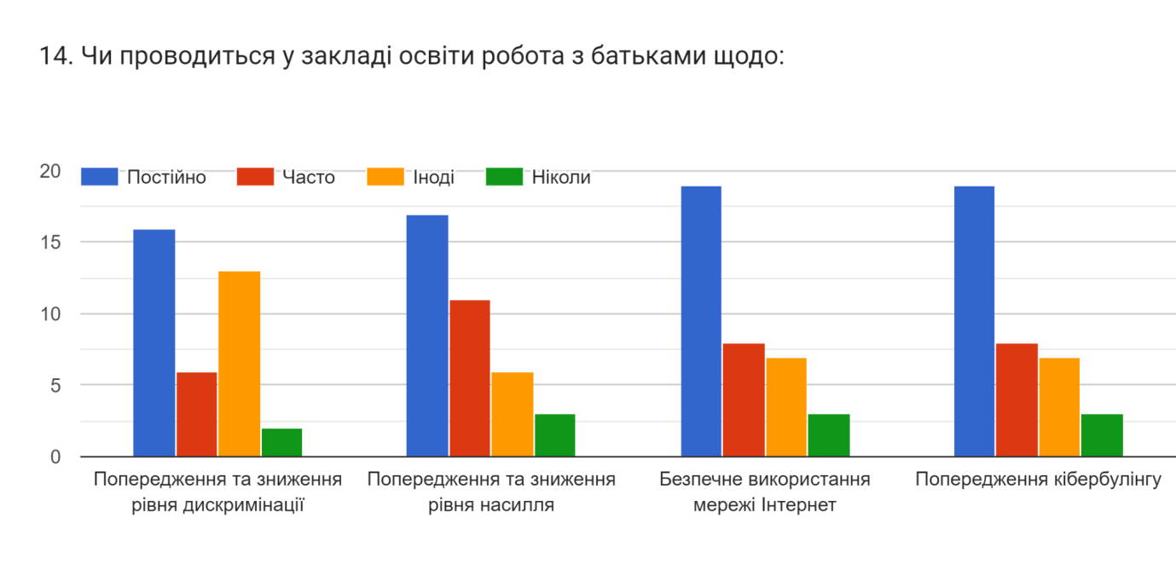
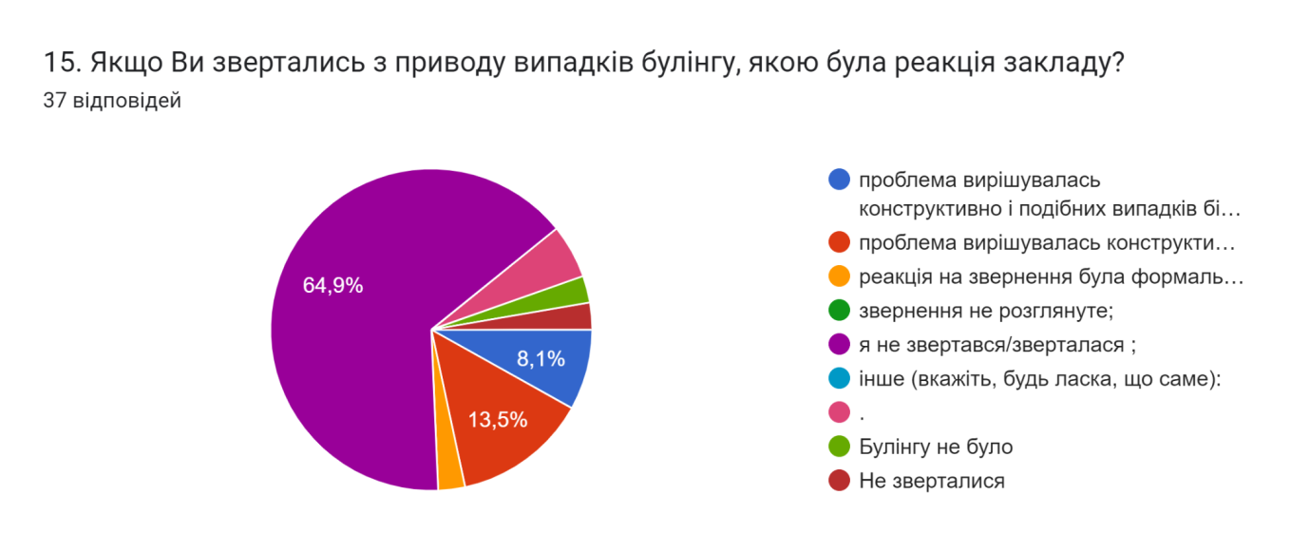
- проблема вирішувалась конструктивно і подібних випадків більше не траплялось – 3 (8,1%),
- проблема вирішувалась конструктивно – 5 (13,5%);
- реакція на звернення була формальною – 1 (2,7%);
- звернення не розглянуте -0;
- я не звертався/зверталася – 24 (64,9%) ;
інше (вкажіть, будь ласка, що саме):
Булінгу не було – 1 (2,7%);
Не зверталися – 1 (2,7%);
Без відповіді – 2 (5,4%)

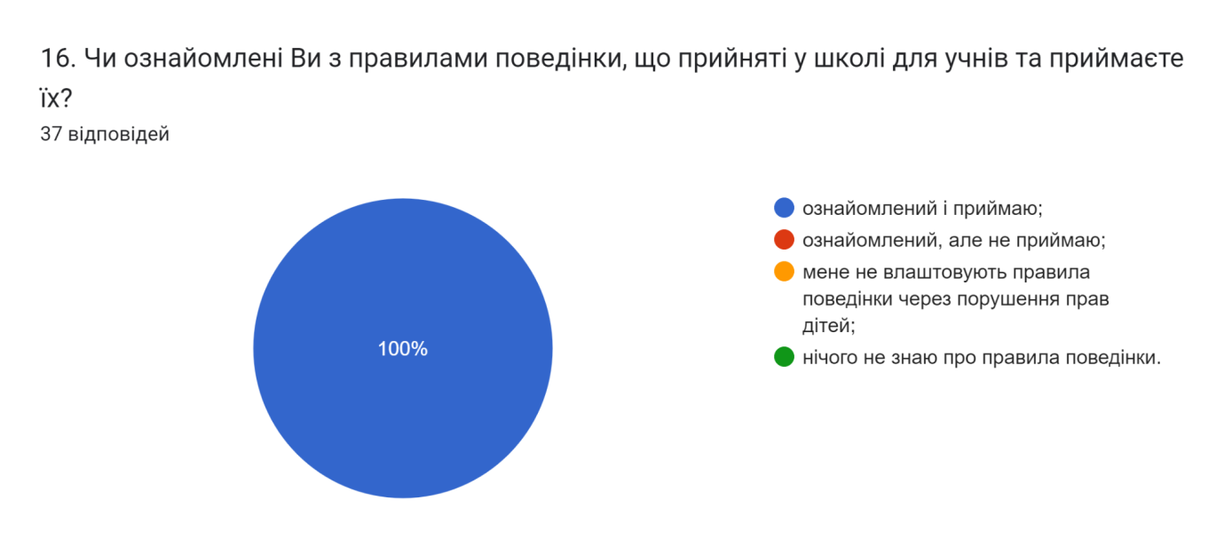

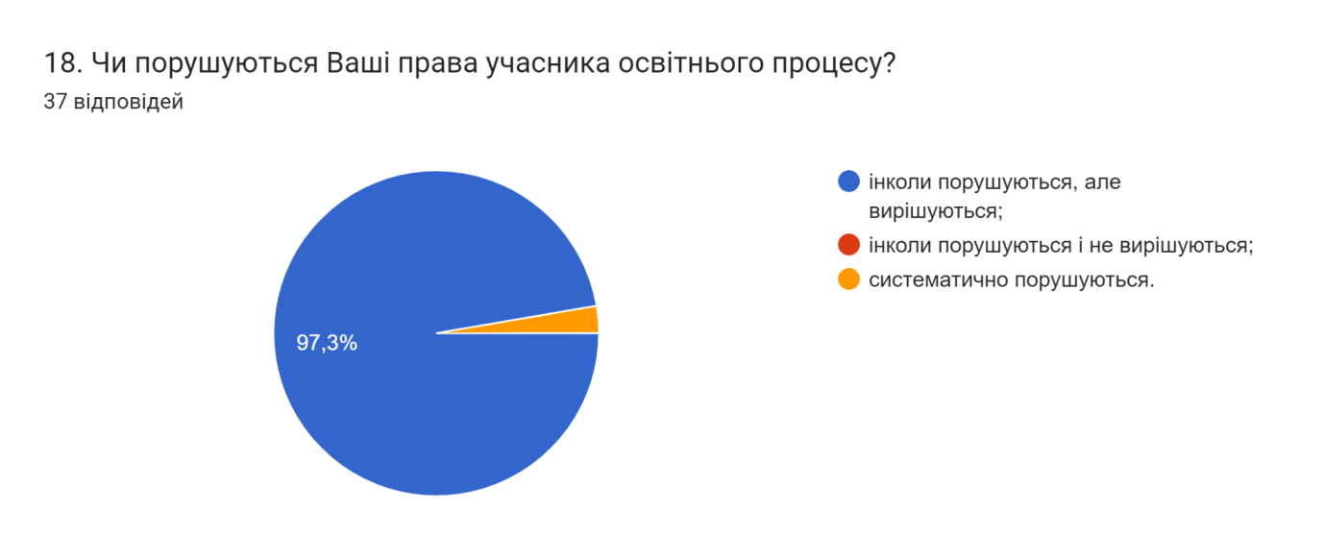
інколи порушуються, але вирішуються 36 (97,3%);
інколи порушуються і не вирішуються - 0;
систематично порушуються – 1 (2,7%)
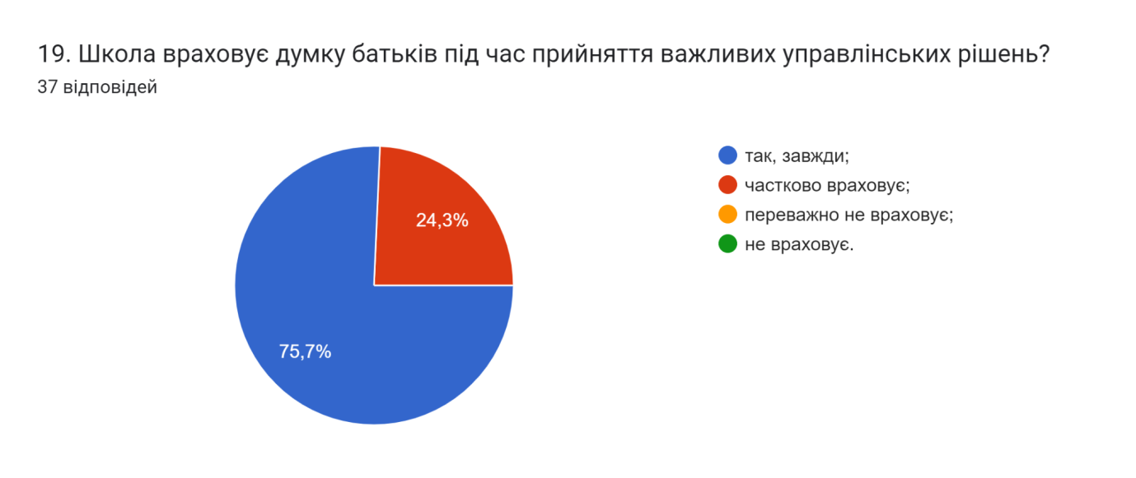

Оцінювання безпечного освітнього середовища
Результати опитування педагогічних працівників.

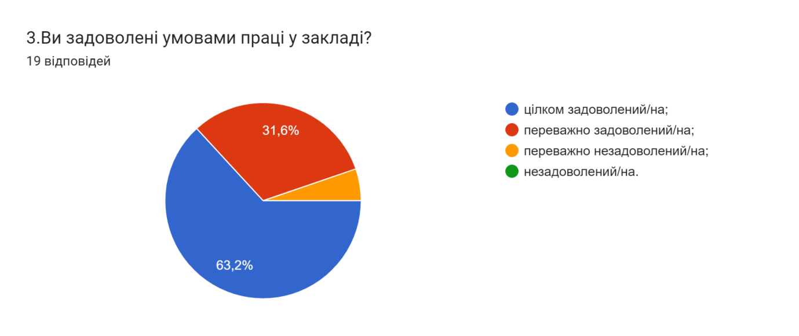
- Цілком задоволений/на 12 (63.2%)
- Переважно задоволений /на 6 (31.6%)
- Переважно незадоволений/на 1 (5.3%)
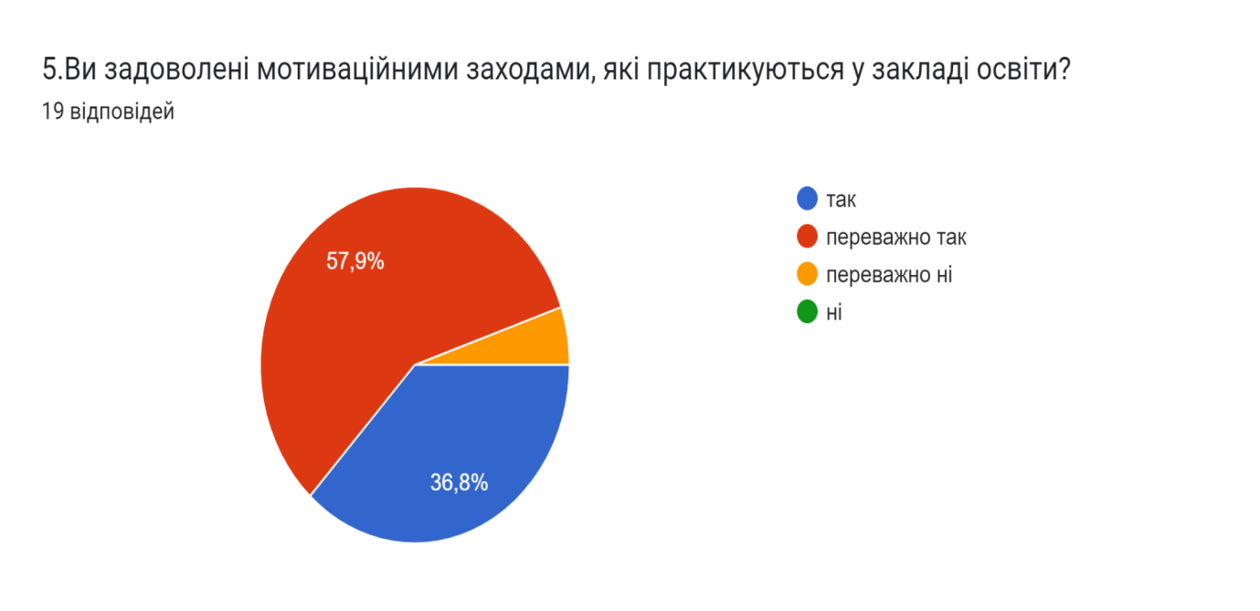
Так -7 (36,8%)
Переважно так -11 (57,9%)
Переважно ні -1 (5,3%)
Ні -0
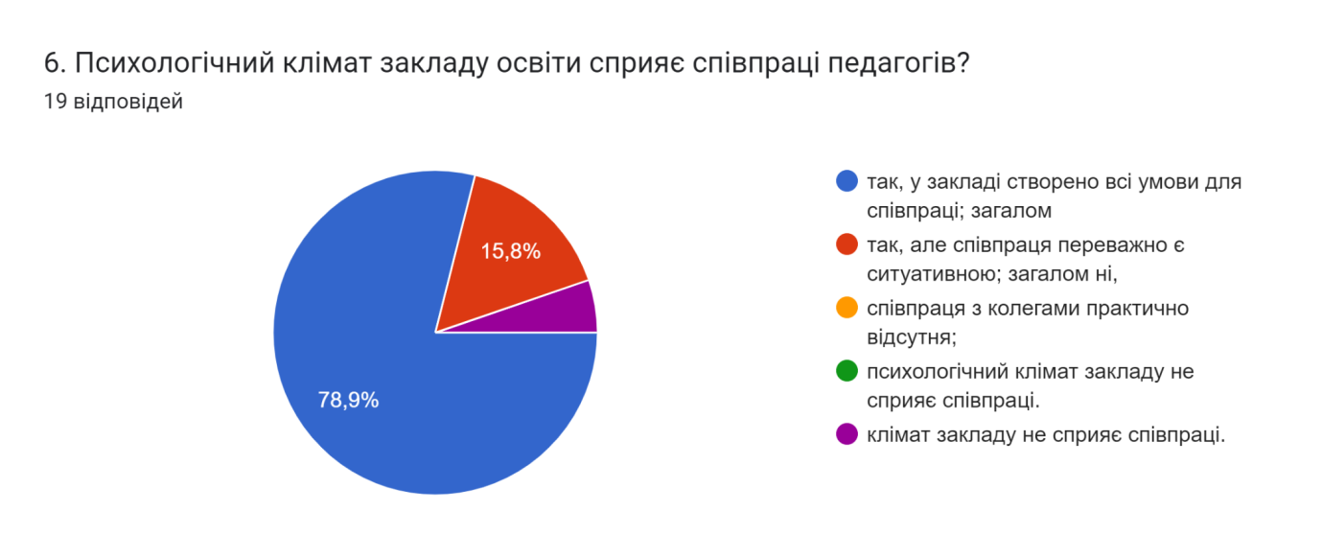

- Так, у закладі створено всі умови для співпраці; загалом - 15 (78,9%)

- Так, але співпраця переважно є ситуативною; загалом ні - 3 (15,8%)

- Співпраця з колегами практично відсутня - 0;

- Психологічний клімат закладу не сприяє співпраці -0
- Клімат закладу не сприяє співпраці -1(5,3%)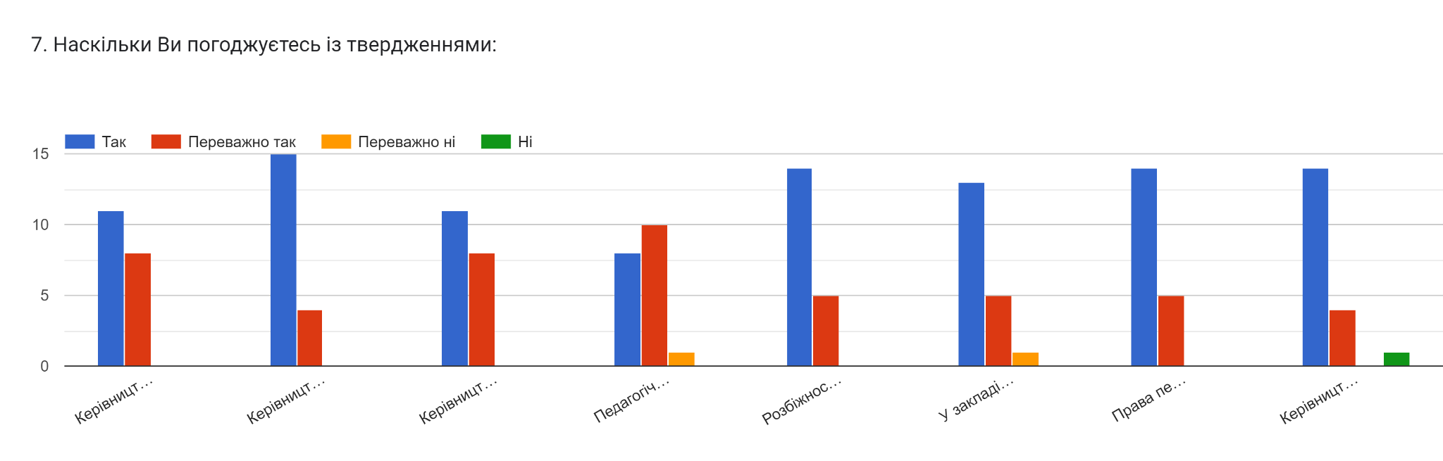

- Керівництво відкрите для спілкування
- Керівництво та педагогічні працівники співпрацюють і забезпечують зворотній зв’язок щодо їхньої праці
- Керівництво враховує пропозиції, надані педагогічними працівниками щодо підвищення якості освітнього процесу
- Педагогічні працівники можуть без побоювань висловлювати власну думку, навіть якщо вона не співпадає з позицією керівництва
- Розбіжності, які виникли між педагогічним працівниками та керівництвом школи, вирішуються конструктивно
- У закладі освіти застосовуються заходи, що допомагають педагогічним працівникам адаптуватися до змін умов праці
- Права педагогічних працівників дотримуються у закладі
- Керівництво підтримує ініціативи педагогічних працівників щодо розвитку закладу і місцевої громади
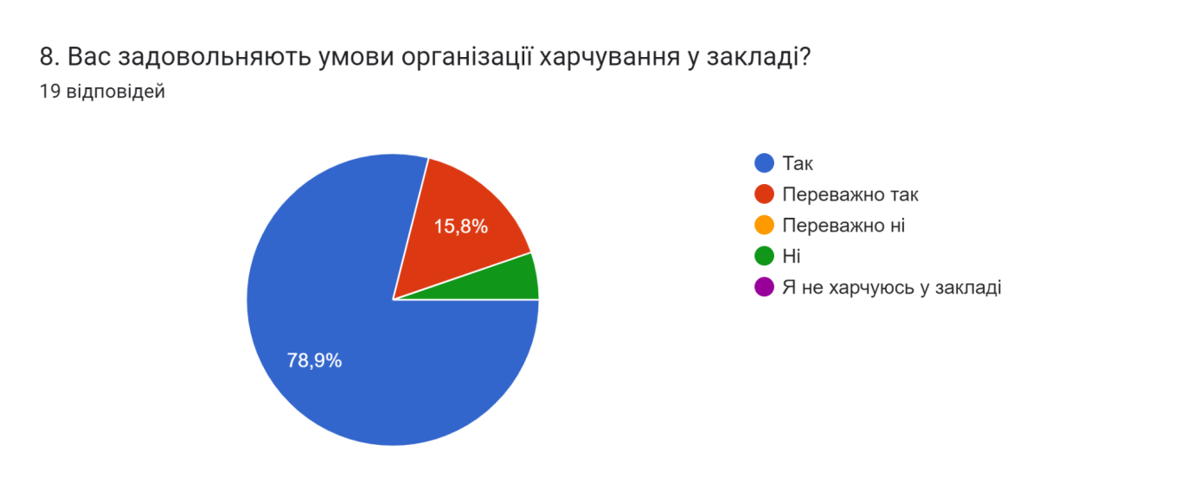
Так -15 (78,9%)
Переважно так -3 (15,8%)
Переважно ні -0
Ні -1 (5,3%)
Я не харчуюсь у закладі -0
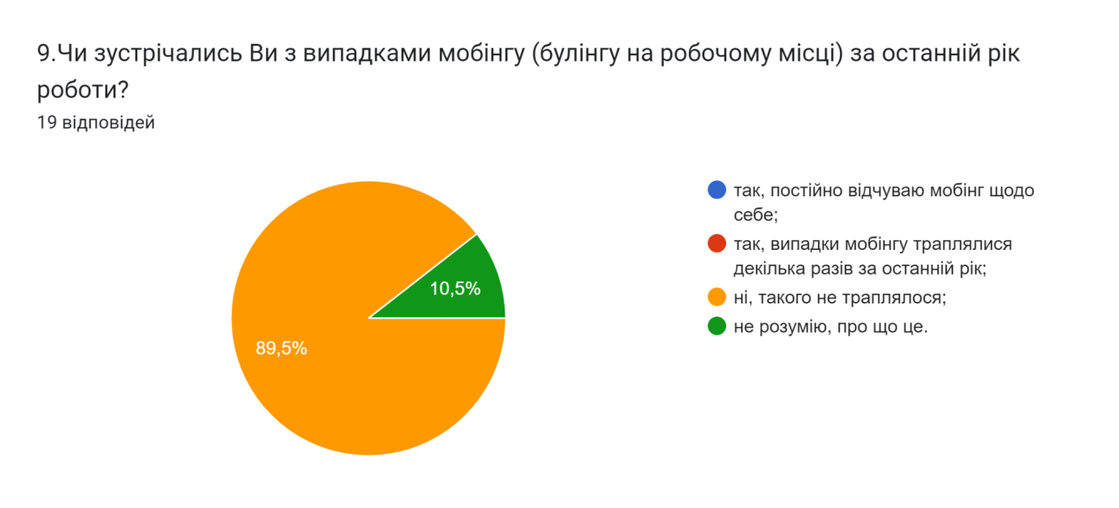
Так, постійно відчуваю мобінг щодо себе -0
Так, випадки мобінгу траплятися декілька разів за останній рік -0
Ні, такого не траплялося -17 (89,5%)
Не розумію про ще - 2(10,5%)

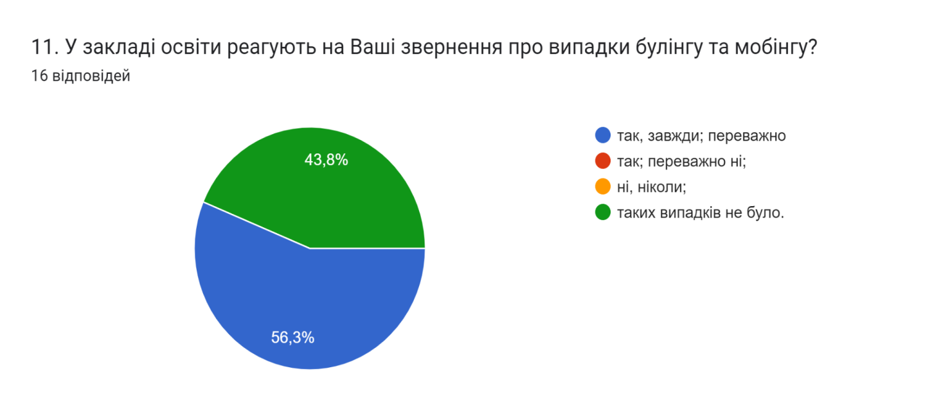
Так, завжди; переважно - 9 (56,3%)
Так, переважно ні -0;
Ні, ніколи -0
Таких випадків не було - 7(43,8%)

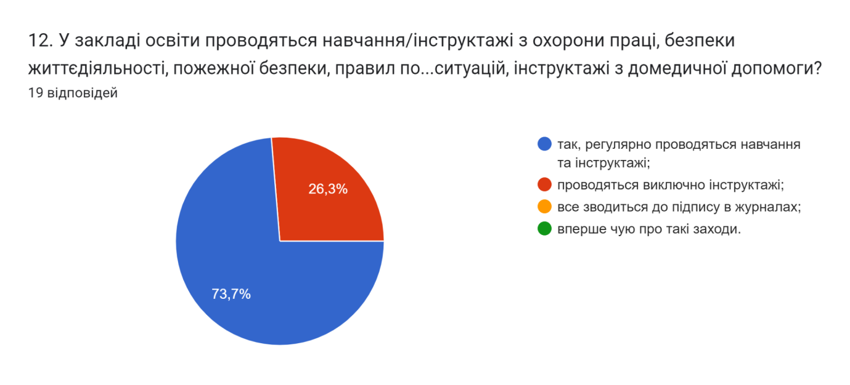
12. У закладі освіти проводяться навчання/інструктажі з
охорони праці, безпеки життєдіяльності, пожежної
безпеки, правил поведінки в умовах надзвичайних
ситуацій, інструктажі з до медичної допомоги?
Так, регулярно проводяться навчання та інструктажі -14(73,7%)
Проводяться виключно інструктажі - 5 (26,3%)
Все зводиться до підпису в журналах - 0;
Вперше чую про такі заходи -0.
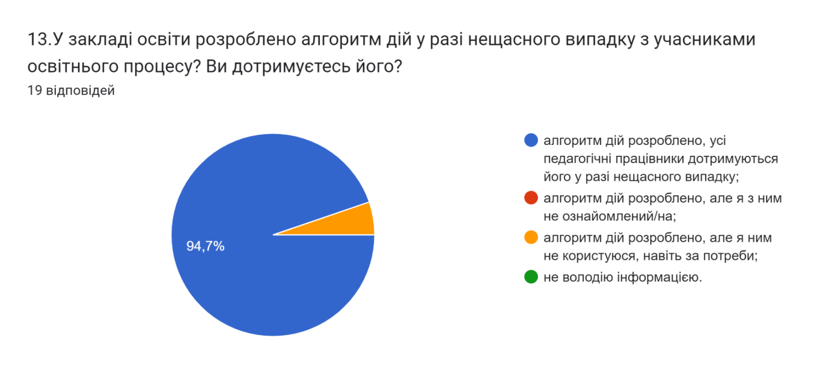
Алгоритм дій розроблено, усі педагогічні працівники дотримуються його у разі нещасного випадку - 18 (94,7%)
Алгоритм дій розроблено, але я з ним не ознайомлений/на -0,
Алгоритм дій розроблено, але я ним не користуюся, навіть за потреби - 1 (5,3%)
Не володію інформацією -0.
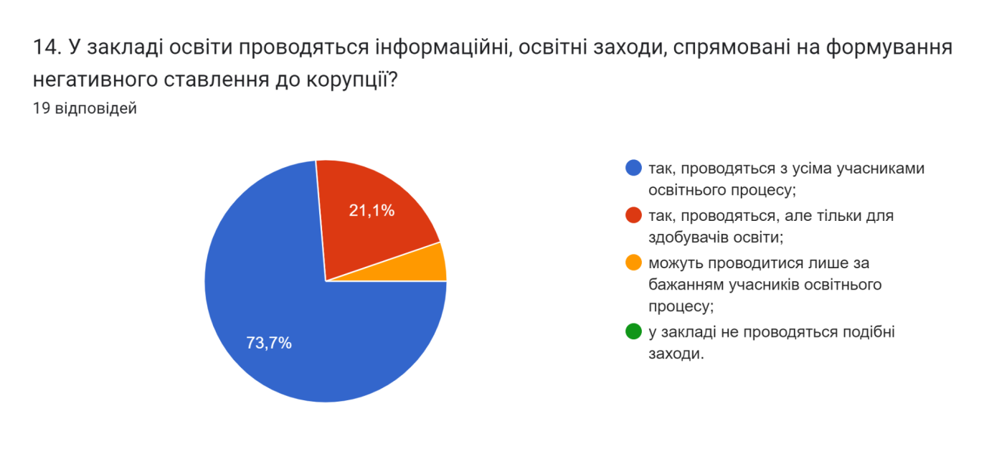
Так, проводяться з усіма учасниками освітнього процесу -14(73,7%)
Так, проводяться, але тільки для здобувачів освіти - 4 (21,1%)
Можуть проводитися лише за бажанням учасників освітнього процесу -1(5,3%)
У закладі не проводяться подібні заходи -0.

Оцінювання безпечного освітнього середовища.
Результати опитування учнів.
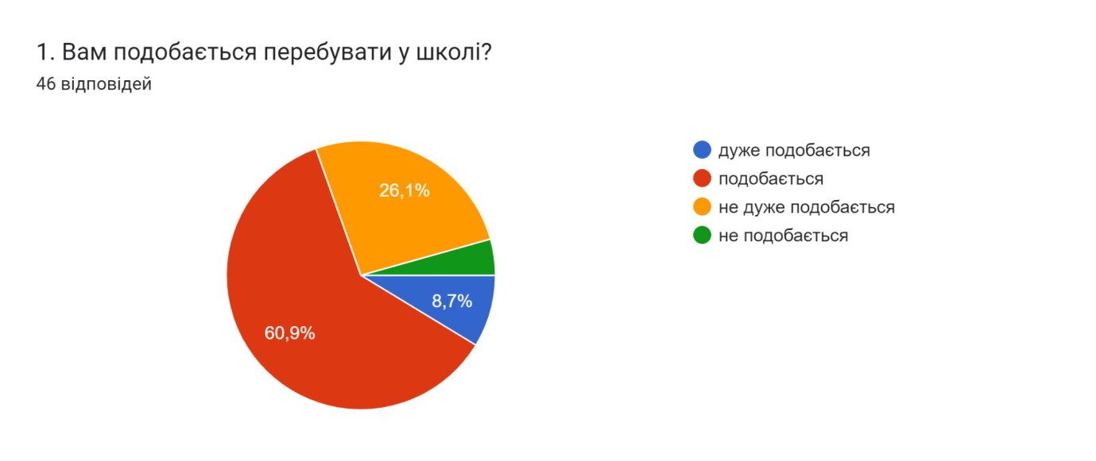
Дуже подобається – 4 (8,7%)
Подобається – 28 (60,9%)
Не дуже подобається – 12 (26,1%)
Не подобається – 2 (4,3%)

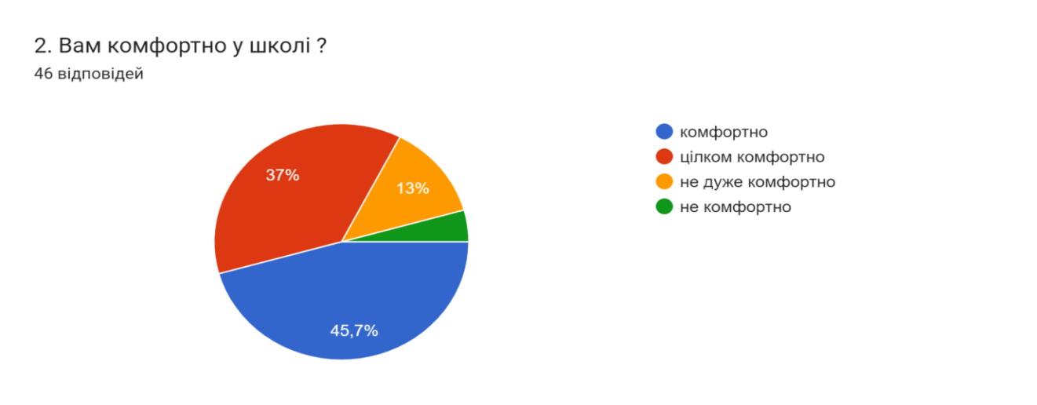
Комфортно – 21 (45,7%)
Цілком комфортно – 17 (37%)
Не дуже комфортно – 6 (13 %)
Не комфортно – 2 (4,3%)
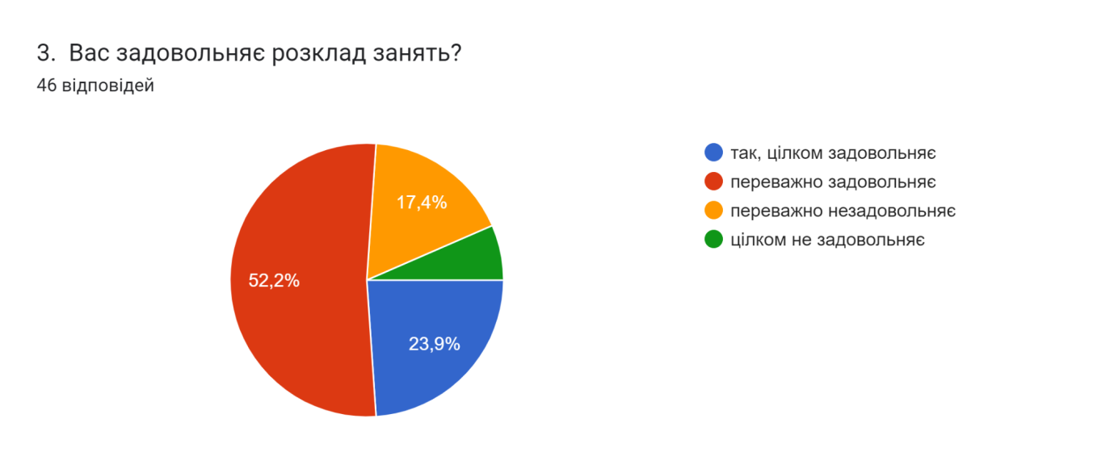
Так, цілком задовольняє- 11 (23,9%)
Переважно задовольняє – 24 (52,2%)
Переважно не задовольняє – 8 (17,4%)
Цілком не задовольняє – 3 (6,5%)

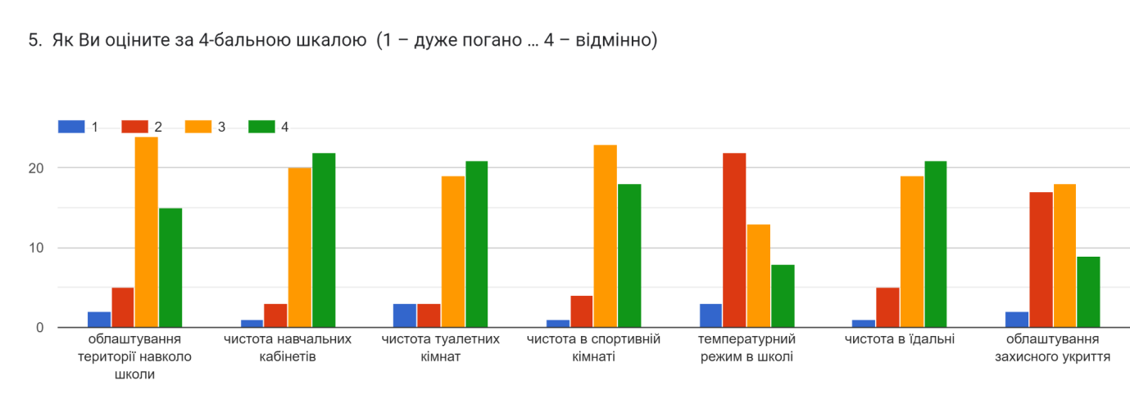

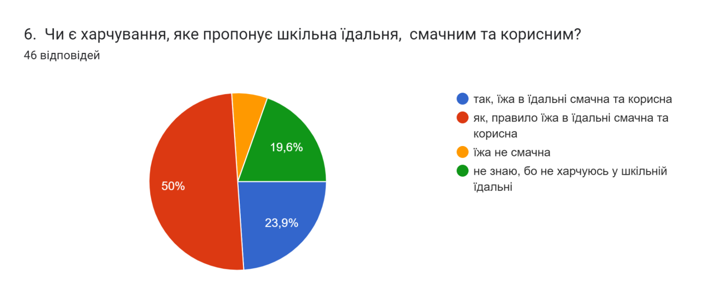
Так, їжав їдальні смачна та корисна -11 (23,9%)
Як, правило їжа в їдальні смачна та корисна – 23 (50%)
Їжа не смачна – 3 (6,5%)
Не знаю, бо не харчуюсь у шкільній їдальні 9 (19,6%)

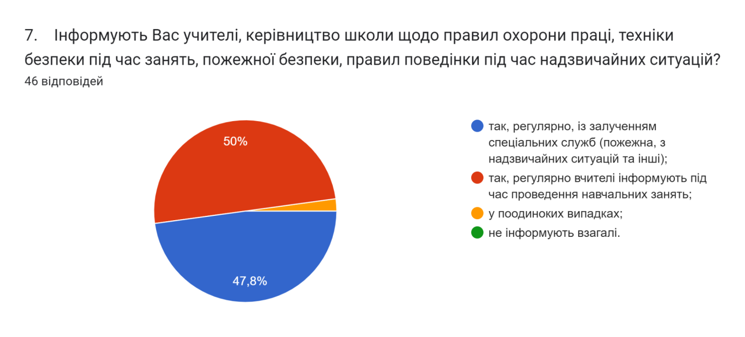
Так ,регулярно, із залученням спеціальних служб – 22 (47,8%)
Так, регулярно вчителіінформують під часпроведення навчальнихзанять - 23 (50%)
У поодинокихвипадках – 1 (2,2%)
Не інформують взагалі - 0

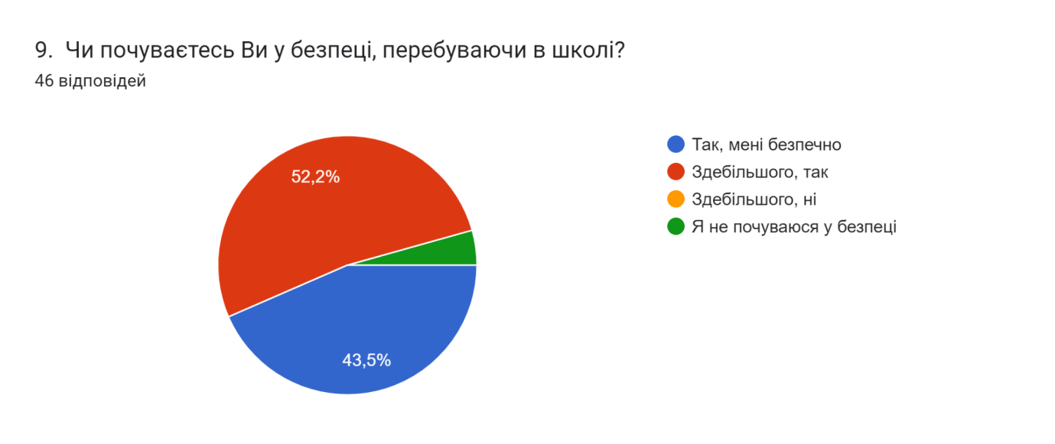
Так, мені безпечно – 20 (43,5 %)
Здебільшого, так – 24 (52,2 %)
Здебільшого, ні - 0
Я не почуваюсь у безпеці – 2 (4,3)

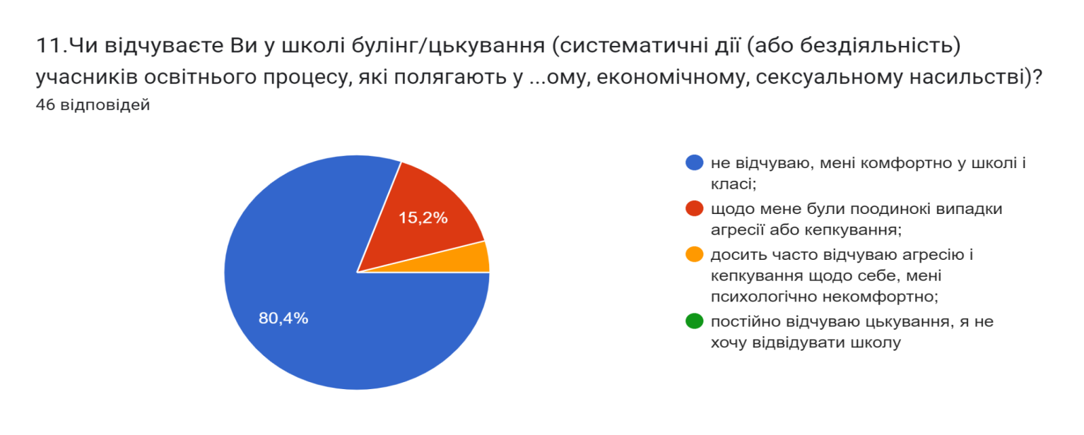
11.Чи відчуваєте Ви у школі булінг/цькування (систематичні дії (або бездіяльність) учасників освітнього процесу, які полягають у психологічному, фізичному, економічному, сексуальному насильстві)?
- Не відчуваю, мені комфортноу школі і класі -37 (80,4 %);
- Щодо мене булипоодиноківипадкиагресіїабокепкування – 7 (15,2%);
- Досить часто відчуваюагресію і кепкуваннящодосебе, меніпсихологічнонекомфортно – 2 (4,3);
- Постійновідчуваюцькування,я не хочу відвідувати школу - 0

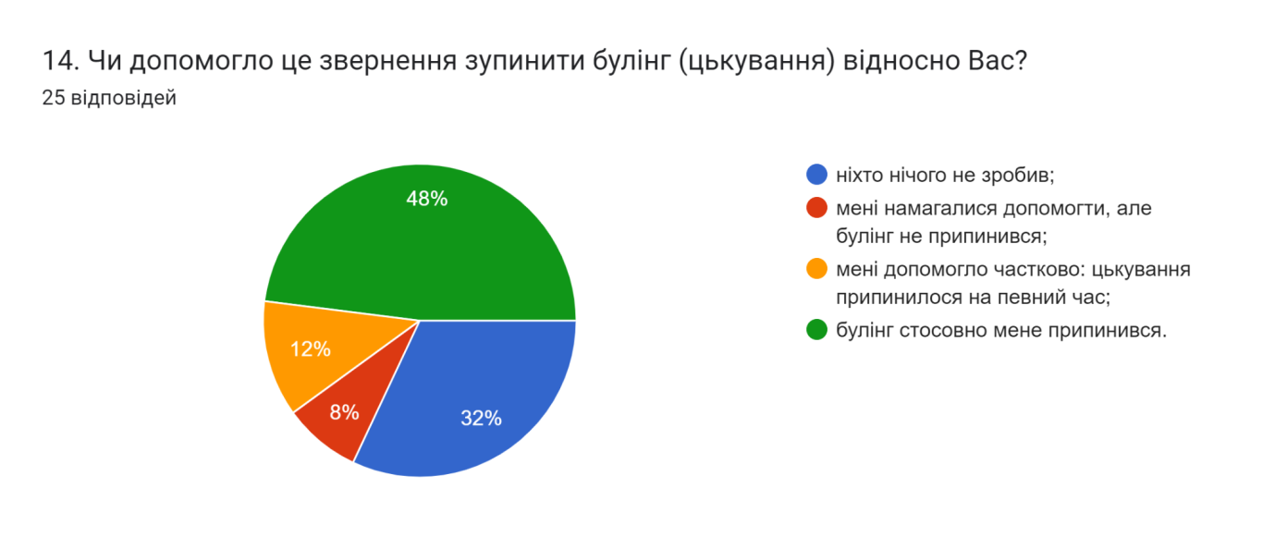
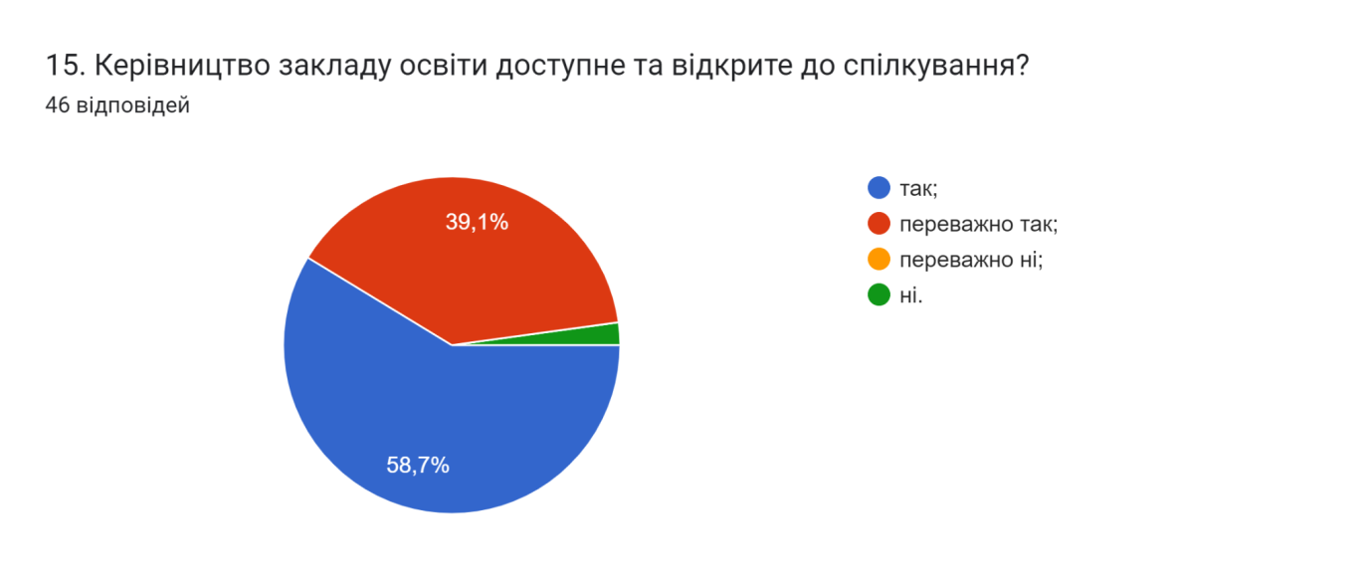
- Так – 27 (58,7%)
- Переважно так 18 (39,1%)
- Переважно ні - 0
- Ні -1 (2,2%)
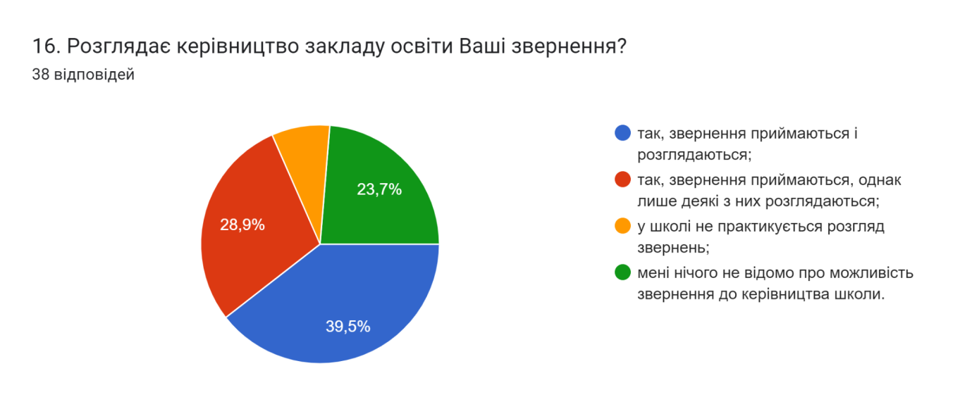
- так, зверненняприймаються ірозглядаються – 15 (39,5%);
- так, зверненняприймаються,однаклишедеякі з нихрозглядаються – 11 (28, 9%);
- у школі не практикуєтьсярозглядзвернень- 3 (7,9%);
- менінічого не відомо проможливістьзвернення докерівництвашколи – 9 (23,7).
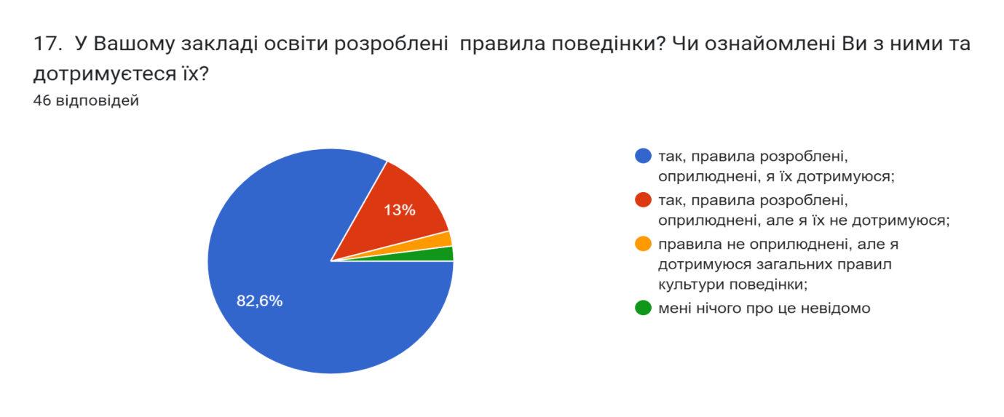
- так, правила розроблені,оприлюднені, я їхдотримуюся – 38 (82,6%);
- так, правила розроблені,оприлюднені, але я їхнедотримуюся – 6 (13%);
- правила не оприлюднені, алея дотримуюсязагальнихправил культуриповедінки – 1 (2,2%);
- менінічого про ценевідомо -1 (2,2)
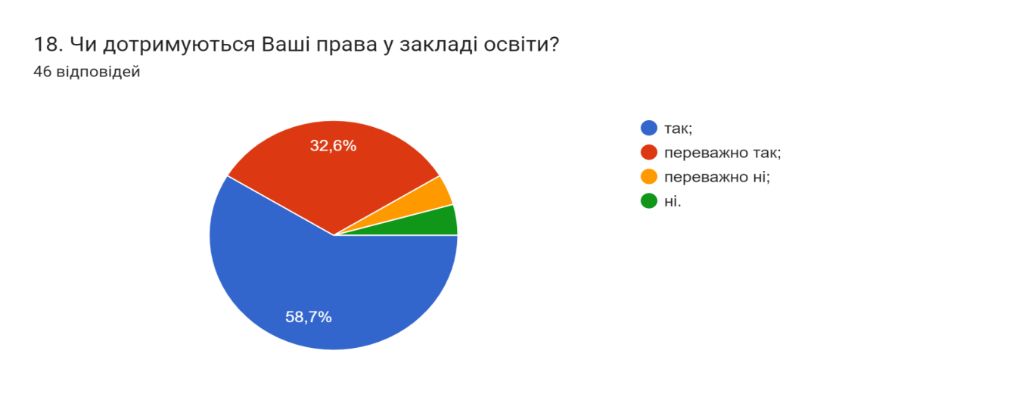
- Так – 27 (58,7)
- Переважно так- 15 (32,6 %)
- Переважно ні – 2 (4,3%)
- Ні – 2 (4,3%)

